Pantera合伙人：一文读懂基于Base的L3游戏链B3

作者：Paul Veradittakit，Pantera合伙人；编译：0xjs@本站

## 前言

在过去十年中，智能合约区块链的出现引发了一系列创新浪潮，例如去中心化金融 (DeFi)、非同质化代币 (NFT) 和去中心化自治组织 (DAO)。这些进步不仅重塑了金融服务格局，还增强了包括游戏行业在内的各个行业。

公链标准（例如：以太坊 NFT 的 ERC-721 标准）的普及使得游戏内物品不仅能够与更多种类的游戏互操作，还能与去中心化金融 (DeFi) 堆栈互操作，这比以往任何时候都更加容易。因此，游戏内资产（头像、皮肤、土地、货币等）现在可以像传统资产（房地产、公共和私募股权等）一样真正被拥有和金融化。因此，游戏经济可以从饰品和游戏内货币的更大流动性和价格发现中受益。

然而，尽管最初的加密游戏理论仍然完好无损，但许多开发者对链上游戏开发者的需求与现实之间的关键问题感到失望。游戏开发者寻求无缝的用户体验 (UX)、统一的流动性、一键部署以及与加密入口的兼容性。但如今，他们经常面临碎片化的用户体验、跨多条链的破碎流动性、高昂的Rollup即服务 (RaaS) 开销以及与入金缺乏兼容性。

B3 改变了这一点！

## B3概述

B3由 NPC Labs 开发，是一个基于 Base 构建的L3区块链的水平生态系统，专注于加密游戏。

Base 迅速成为加密生态系统中首屈一指的L2区块链之一，这主要归功于它与 Coinbase 的合作关系。自 2023 年 8 月推出以来，Base 一直盈利、增长且粘性强。如今，Base 拥有第二大 L2 钱包数量（仅次于 Arbitrum），并且是 Uniswap、Friend.Tech、USDC、ThirdWeb、OpenSea、Zora 等许多应用程序的所在地。

通过与 Base 的工具和文化保持一致，B3 可以构建强大的 L3 游戏生态系统，巩固 Base 作为消费者加密应用主导场所的地位。

## B3 堆栈

1、安全层：以太坊，最去中心化、最安全的第一层区块链之一。

2、结算层：Base，由 Coinbase 孵化的低成本、构建者友好的 L2。

3、区块空间：B3，一种允许进一步扩展的 L3，为游戏玩家提供专用的区块空间、低 gas 费用和更快的交易速度。

4、B3 Rollup 网络：B3 通过在应用层进行分片实现水平扩展，为应用程序、游戏和计算密集型操作编排专用侧链。

5、发现层：Join.B3.Fun充当链上游戏的发现层，作为前端登陆页面和游戏启动器，玩家可以在这里发现和玩具有无缝跨链 UX 的 B3 rollup/游戏。

今天在 B3 上，你可以在 Web、移动设备、桌面和 Telegram 上玩流行的链上游戏，例如Dino Runner 3D、Anomaly Pinball、PewPew Tap等等！

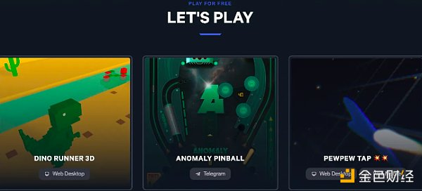

## 主要参与者及其贡献

B3 的核心是其团队，该团队在加密生态系统中拥有约 20 年的经验。此外，该团队表现出令人难以置信的团队与市场契合度，带领 Base 从零到一发展业务和生态系统。

Daryl Xu担任 B3 的首席执行官 (CEO)。此前，Daryl 在 Coinbase 任职期间领导了 Base 的游戏和登录生态系统。在那里，他与链上开发者、构建者和 Web2 游戏工作室建立了有影响力的合作伙伴关系。

Viktoriya Hying担任 B3 的首席产品官 (CPO)。她之前曾领导 Base 的社交和创作者生态系统，与链上平台、企业和 web2 品牌建立合作伙伴关系。

Sean Geng担任 B3 的首席技术官 (CTO)。Sean 之前曾担任 Coinbase 的工程经理，负责 Coinbase 钱包和 Coinbase NFT 的开发工作，在此之前还创办了两家公司。

Pantera 很高兴能在7月份与 Mirana Ventures、Collab+Currency、Sfermion、Bitscaple Capital 和 Mantle EcoFund 等其他优秀投资者一起领投 B3（NPC Labs）1800 万美元融资。

## 结论

总之，B3 代表了 Base 游戏生态系统的重大转变，解决了链上游戏开发者面临的关键挑战。

通过提供无缝的用户体验、统一的流动性和与加密入口的增强兼容性，B3 将彻底改变加密游戏的格局。凭借强大的领导力、创新的技术和强大的投资者支持Pantera 相信 B3 将成为未来区块链游戏的关键参与者。